Фотографии участников Великой Отечественной войны представят на выставке
14.03.2019

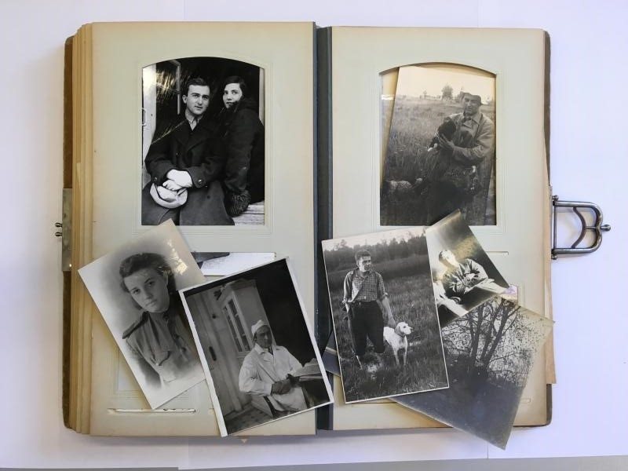
Фотографии участников Великой Отечественной войны представят на выставке. Фото: архив
На территории Троицкого и Новомосковского административных округов будут расположены пункты сбора информации для памятной галереи.
Подобную выставку организуют в честь празднования 75-й годовщины победы в Великой Отечественной войне. При создании экспозиции специалисты будут использовать технологию микрофотографии. С ее помощью поместят 33 миллиона снимков. Уникальную галерею памяти организуют в военно-патриотическом парке культуры и отдыха вооруженных сил Российской Федерации «Патриот».
Для того, чтобы разместить снимок, необходимо представить данные. К примеру, фамилию, имя и отчество, даты рождения, места и звания, кем призван участник, сведения о награждении и фотографию.
Пункты сбора материала в Новой Москве расположат по адресам:
городской округ Троицк, микрорайон В, дом №40;
поселение Десеновское, улица Дмитрия Рябинкина, дом №13,
поселение Первомайское, поселок Первомайское, улица Центральная, дом №5А;
поселение Краснопахорское, село Красная Пахра, дом №21;
поселение Кокошкино, поселок Кокошкино, улица Ленина, дом №4;
поселение Киевский, рабочий поселок Киевский, дом №24;
поселение Новофедоровское, деревня Яковлевское, дом №4;
поселение Мосрентген, поселок завода «Мосрентген», дом №37;
поселение Сосенское, поселок Газопровод, дом №18,
поселение Воскресенское, поселок Воскресенское, дом №33, помещение №2;
поселение Московский, микрорайон 3, строение 2А;
город Москва, улица Брусилова, дом №17;
городской округ Щербинка, улица Театральная, дом №14;
поселение Рязановское, поселок Фабрики имени 1 Мая, дом №48;
поселение Вороновское, село Вороново, дом №31, строение 1;
поселение Роговское, улица Юбилейная, дом №1А;
поселение Щаповское, поселок Щапово, дом №1.

Адрес страницы: http://tinao.mos.ru/presscenter/news/detail/7949570.html
Префектура Троицкого и Новомосковского административных округов города Москвы

